**Українська література, 9 клас**

**Урок № 14**

**Тема: Давня українська поезія. Семен Климовський. „Їхав козак за Дунай”- зразок давньої української поезії. Іван Величковський. Фігурні (курйозні ) вірші. Теорія літератури: фігурний (курйозний )вірш**  
**Мета**: ознайомити учнів з давньою українською поезією, її темами, мотивами, пошуками оригінальної форми; навчати школярів усвідомлювати ідейно - художні особливості курйозних віршів;розвивати навички вдумливого й виразного читання, аналізувати ліричні твори; удосконалювати вміння висловлювати власні думки щодо прочитаного; виховувати повагу до духовних цінностей народу  
**Тип уроку:** засвоєння знань і формування вмінь.  
**Обладнання:** портрети І. Величковського,   
С. Климовського, тексти програмових творів, репродукція картини М. Кривенка „ Їхав козак на війноньку”, пісня на слова С. Климовського „Їхав козак за Дунай”.  
  
**Методи, прийоми, форми роботи**:   
слово вчителя, евристична бесіда, завдання випереджувального характеру ( виступи учнів з повідомленнями), робота в групах, пошуково – дослідницька робота, творче конструювання,робота з таблицею, «Мікрофон», незакінчене речення  
  
**Хід уроку**  
***Художнику – немає скутих норм.***  
***Він – норма сам,***  
***Він – сам в своєму стилі***  
***Іван Драч***  
**І Мотивація навчальної діяльності**  
Учитель акцентує увагу школярів на визначеннях таких понять якпоезія, художні особливості віршів.  
**ІІ Актуалізація опорних знань**  
1 Фронтальне опитування:  
*Який період охоплює давня українська література?*

*Які літературні напрями існували в цей період?*

*З якими жанрами уже познайомилися?*

*Основні завдання митця цього періоду?*

*Що таке поезія ?*

**ІII Сприйняття й осмислення навчального матеріалу**  
1 Вступне слово вчителя  
***Загальна характеристика поезії давньої української літератури.***  
У ті давні часи вважали , що кожна освічена людина повинна була вміти складати вірші з будь – якого приводу.   
Книжне віршування **прийшло в наше писемство разом з християнством з Візантії, Болгарії, Моравії.** Закономірно, що в першу чергу бурхливо розвинулася релігійна поезія.  
  
В Україні в цей час у братніх школах, колегіумах, особливо в Києво – Могилянській академії одним з найважливіших предметів була **піїтика** ( теорія та практика віршування ). Авторами й виконавцями віршів у цей період були переважно вчителі й учні різних шкіл.То ж ,можна сказати , що наряду з релігійною поезією розвивається й світська .  
  
***2***Робота з таблицею:  
Завдання: *З’ясувати жанри барокової поезії за таблицею*

|  |  |
| --- | --- |
| **Українська барокова поезія** | |
| ***Релігійна*** | ***Світська*** |
| Віршові передмови до Святого Письма  та богослужебних книг Похвали  Молитви  Церковні гімни | Навчальні зразки та вправи  Передмови Післямови Присвяти |

Представники давньої   
української поезії ХVІ-ХVІІІ ст.   
Климентій Зиновій,

Лазар Баранович

Петро Могила  
Кирило Турівський  
Григорій Сковорода  
Іван Величковський  
Семен Климовський

**3**Виступи учнів з повідомленням  
  
**Семен Климовський –**біографічні відомості  
  
*П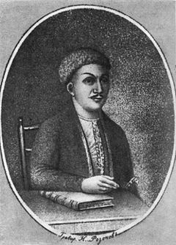ро С. Климовського відомо лише, що народився цей* ***«козак – віршотворець****» орієнтовано між 1690-1700 роками на Харківщині, походив із козацького роду. Сучасники знали його як людину освічену, автора двох соціально-політичних трактатів, у яких одстоювались ідеали справедливого суспільного та державного устрою.*  
*Перша друкована згадка про нього з`явилася в 1772 році. Там повідомлялося, що малоросійський козак С.Климовський написав віршовану книжку****«Про правду і великодушність добродійників»****(1724) і що вона зберігається в Імператорській бібліотеці.*  
  
*Життя С.Климовського, як правило, пов'язують з Києво-Могилянською академією.*  
*Твори поета, які дійшли до нас, свідчать про добре знання мов, літератури й філософії. Серед тих, хто був Климовському духовно найближчим, першим слід назвати Горація.*  
*Помер у селі Припутні Херсонської губернії. Єлисаветградського повіту (неподалік сучасного селища Нова Прага, що в Олександрійському районі на Кіровоградщині) на рубежі XVIII та XIX ст.*  
Невмирущу славу С. Климовському принесла пісня „ Їхав козак за Дунай”.  
  
***4.***Розповідь учителя:   
Історія написання поетичного твору ”Їхав козак за Дунай”

***5.***Робота зі змістом тексту пісні:  
  
Завдання: ( Робота в групах)  
*Прослухати аудіо запис пісні ”Їхав козак за Дунай.»*

*Визначити:*  
*1група - тему*  
*2 група - ідею*  
*3 група - жанр*

5.Колективна робота.  
Завдання: Дати відповіді на питання:

1. *До якої лірики за тематикою належить поезія?*
2. *Я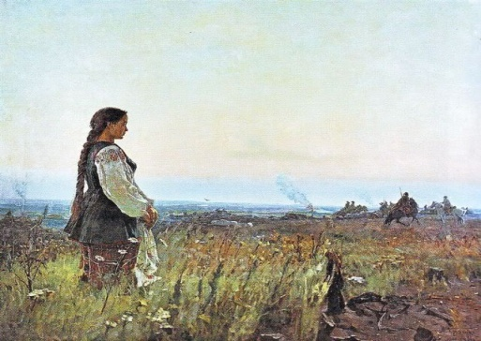кий основний художній прийом лежить в основі побудови пісні ?*
3. *Яка основна думка твору ?*

*4. Художні особливості пісні.*  
  
5*. Які риси споріднюють поезію з піснею?*

**6.**Творча робота  
  
Завдання:  
*Переглянути репродукцію картини*  
*М. Кривенка” Їхав козак на війноньку».*

*Висловити враження щодо побаченого на картині;*

*Дібрати рядки з пісні, які відповідають зображеному на полотні;*

*Порівняти побачене з сюжетом почутого твору.*

***7. Виступ учнів з повідомленням***  
  
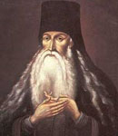**Іван Величковський –**життєвий і творчий шлях письменника  
  
*І.Величковський –представник української* ***барокової поезії ,поет, перекладач, теоретик літератури,*** *культурний і громадський діяч, автор різних аскетичних творів, архімандрит Нямецького монастиря в Молдавії.*  
*Народився він близько 1651 року на Чернігівщині. Освіту здобув у Київській колегії, очевидно, саме тоді захопився поетичним мистецтвом. Завершивши навчання1670-1680р, оселився в Чернігові, куди був запрошений місцевим архієпископом ,видатним культурним діячем Лазарем Барановичем.*  
*У Чернігові І. Величковський прожив близько 10 років. Працював у тамтешній друкарні. Одружившись, прийняв сан священника і 1687р. переїхав до Полтави, де був пресвітером Свято- Успенської соборної церкви. Решту життя поет провів у Полтаві, де й помер у вересні 1726 року.*  
**8.**Слово вчителя: ( Довідковий матеріал )  
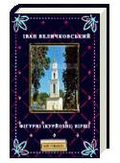**Літературна спадщина І. Величковського:**  
***Латино-польський панегірик***  
***Епіграми***

***Слов’яно-українські збірки "Зегар з полузегарком”, ”Млеко”.***  
  
Р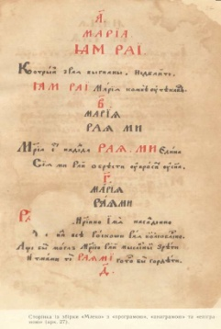укопис цих збірок був виявлений лише на початку ХХ ст. Цей рукопис містить 33 аркуші. На першому аркуші його — заголовок: ***«Тут двЂ книжици вкупЂ увязаны: єдна, названная Зегар з полузегарком, офЂрованная року 1690, а другая, названная Млеко, офЂрованная року 1691...».***   
Обидві «книжиці» присвячені київському митрополиту Варлааму Ясинському.   
**9.** Робота зі словником.   
**Теорія літератури**:  
**Курйозний ( фігурний ) вірш** ( цікавий, дивовижний )- поезія, яка має незвичайний зовнішній вигляд, кумедне сполучення слів, незвичну побудову речень.

1. Робота зі схемою   
   «Особливості курйозних віршів»



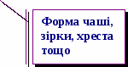

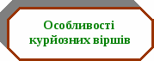

**IV Усвідомлення учнями навчального матеріалу**  
  
1.Виразне читання курйозних віршів („Минути,” „Луна”, ”Жартівливий”, ”Стовп”, „Лабіринт”.  
  
2.Обмін враженнями щодо фігурних віршів   
  
І. Величковського.  
  
3.Словникова робота.  
  
**V Закріплення знань, умінь та навичок**  
  
Евристична бесіда:

* *Що найбільше запам”яталося, що вразило? Чому?*
* *Які основні цінності утверджують поети давньої літератури?*
* *Чи справді І. Величковський приділяє більше уваги формі поезії, а не змісту?*
* *Для чого , на вашу думку, потрібні курйозні (фігурні )вірші?*

**VІ Підбиття підсумків уроку**  
  
***1.***Коментування епіграфу  
  
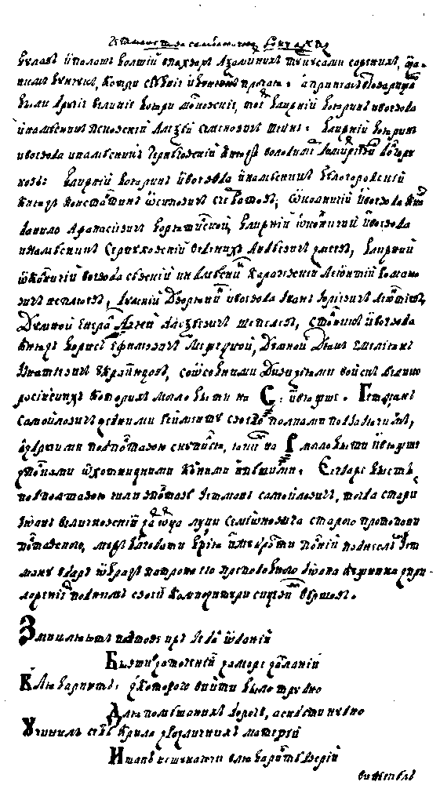Художнику – немає скутих норм.  
  
Він – норма сам,  
  
Він сам в своєму стилі  
  
*Іван Драч*  
  
2. Інтерактивна вправа „Мікрофон”  
  
Завдання: Продовжити речення за поданим початком:  
  
„*Кожна освічена людина повинна..”*  
„*Слухаючи пісню „Їхав козак за Дунай”, я зрозумів (зрозуміла)...”*  
„*Вважаю, що курйозні (фігурні ) вірші, -...”*

**Домашнє завдання:**  
Опрацювати біографію письменників   
( читати стор. 100 – 105 підручника).

Навчитися читати й аналізувати вірші І.Величковського .

Скласти фігурний вірш.